**2023 год**

**Лопин Александр Александрович**

Лопин Александр Александрович, 12 лет, обучающийся 6 класса МБОУ «Соколовской СОШ», проживает в селе Соколовка ул. Новая д.10, кв. 1 Корочанского района, телефон 8-951-144-77-81.

Александр активный читатель Соколовской модельной сельской библиотеки и школьной библиотеки, учится на «хорошо» и «отлично», принимает участие в школьных олимпиадах. Русский язык и литература – одни из любимых предметов.

Лопин Александр – лучший читатель 2023 года, так как за истекший период им прочитано 78 произведений, из них 64 книги, 14 журналов, что значительно превысило его читательский спрос среди сверстников. Библиотеку посещает с пяти лет. Круг чтения мальчика широк и разнообразен: приключения, фантастика, познавательная литература. Саша с удовольствием читает исторические, краеведческие рассказы. Увлекается творчеством современных авторов М. Самарского, Т. Крюковой, Д. Емец и другие.

Александр считает, что чтение – большой плюс в учёбе, потому что способствует расширению кругозора, обогащает речь, учит мыслить, сопереживать литературным героям, а вместе с тем разбираться в реалиях жизни. Интерес к чтению способствует тому, что Лопин Саша не просто прочитывает книги, но пытается привлечь к этому и своих друзей. Он активный участник литературных конкурсов, викторин в библиотеке и в школе. В этом году Саша участвовал в муниципальном конкурсе «Белгородские жемчужинки», в номинации «Созвучие» занял 3 место.

Анализ читательского формуляра Лопина Саши показал, что предпочтение отдается художественной литературе (54 экз.), далее идет гуманитарная литература (16 экз.) и естественнонаучная (8 экз.), любимый журнал «Большая перемена».

Он является победителем чайнворда «Армейская звёздочка» опубликованном в журнале «Большая переменка».

Его интересы разнообразны, он успевает качественно справляться с любым поручением. Саша добивается выполнения намеченного, не отступает перед трудностями. Принимает участие в командных районных конкурсах, олимпиадах: - Победитель Всероссийской предметной олимпиады по Литературному чтению,

- Победитель муниципальной выставки – конкурса детского творчества «Родной природы красоты» в номинации «Каменные фантазии»,

- Победитель Всероссийской предметной олимпиады по Окружающему миру.

- Третье место в муниципальной выставке—конкурсе новогодних букетов и композиций «Зимняя фантазия» в номинации «Зимняя сказка»

У Александра разносторонние интересы: любит собирать конструктор и лего, катается на велосипеде и самокате, рисует, любит изображать природу. Складывает в технике оригами всевозможные фигурки, конструирует в 3D.

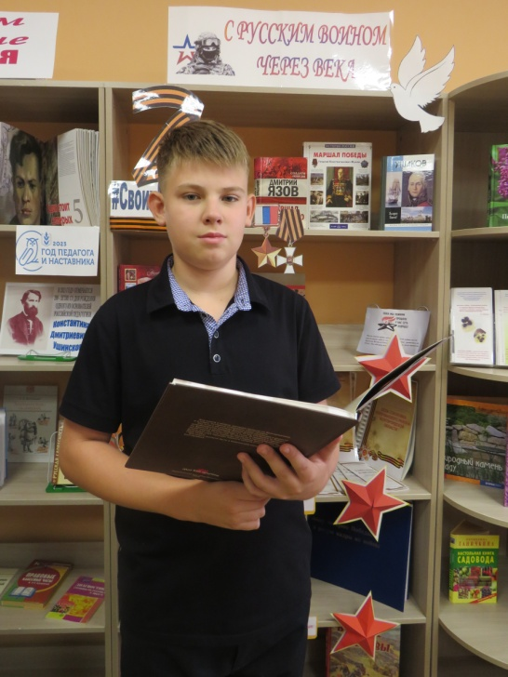На протяжении многих лет активно принимает участие в литературных конкурсах, в массовых мероприятиях, проводимых библиотекой. Посещает библиотечные мероприятия не только с классом в учебный год, но и активно участвует в них на каникулах.

